KATEDRA POČÍTAČOV A INFORMATIKY
FAKULTA ELEKTROTECHNIKY A INFORMATIKY
Technická univerzita v košiciach
2D Golf
Počítačová grafika
Používateľská príručka

Šk. Rok: 2024/2025  Meno učiteľa: Ing. Lenka Bubeňková | Autori: Dávid Jerguš  Filip Krišák

Obsah
Zoznam obrázkov 3
1. Funkcia programu 4
2. Inštalácia programu 5
2.1. Súpis obsahu dodávky 5
2.2. Požiadavky na technické a programové prostriedky 5
2.3. Vlastná inštalácia 5
3. Použitie programu 6
3.1. Hlavné menu 6
3.2. Štart hry 6
3.3. Ovládanie loptičky 7
3.4. Prekážky 7
3.5. Pomocné prvky 8
3.6. Cieľ a skórovanie 9
3.7. Ovládanie 9
4. Obmedzenia a nedostatky programu 10

Zoznam obrázkov
Obr. 1 Hlavné menu 6
Obr. 2 Vzhľad hry po spustení 6
Obr. 3 Loptička pred odpálením 7
Obr. 4 Loptička na piesku 7
Obr. 5 Voda 8
Obr. 6 Bumper(vľavo) a booster (vpravo) 8
Obr. 7 Znížená gravitácia 8
Obr. 8 Jamka 9
Obr. 9 Ovládanie 9

- Funkcia programu
Témou tohoto semestrálneho projektu bola implementácia hry golf v 2D prostredí. V projekte bolo potrebné sa zamerať na fyziku a kolízie a taktiež bol zvolený procedurálny spôsob generovania hernej mapy, resp. Levelu.
Po spustení webovej aplikácie sa vygeneruje náhodný terén a do neho vložia ďalšie prekážky ako voda a piesok na náhodne zvolené miesta. Po vytvorení terénu sa na začiatku mapy objaví loptička a úlohou hráča je prekonať prekážky a dostať sa na koniec levelu kde sa nachádza jamka označená červenou vlajkou, do ktorej treba loptičku trafiť. Pre úspešné dokončenie levelu môže hráč využit pomocné prvky, ktoré má na obrazovke k dispozícii: zmena gravitácie sliderom, trampolína(bumper), zrýchlenie(booster).
Po dokončení levelu, resp trafení loptičky do jamky sa hráčovi pripočíta skóre a vygeneruje nová náhodná mapa s novými parametrami. Takýmto spôsobom hra pokračuje do nekonečna.
- Inštalácia programu
  - Súpis obsahu dodávky
Hra bola implementovaná využitím grafickej knižnice Three.js a nasadená na platformu Glitch. Je možné ju spustiť na online adrese: https://pg-2d-golf.glitch.me/

Štruktúra projektu:

- /Dokumentácia
  - Používateľská príručka
  - Systémová príručka
- /Projekt
  - /assets
  - /js
    - /threejs
    - Controls.js
    - Physics.js
    - Main.js
    - Sand.js
    - Terrain.js
    - Water.js
  - index.html
  - styles.css

Hlavný spúšťací súbor je index.html a zložka /js obsahuje knižnicu Three.js a súbory s ami implementovanou funkcionalitou samotnej hry.

  - Požiadavky na technické a programové prostriedky
Projekt je webová aplikácia s jednoduchými nenáročnými grafickými elementami, teda na spustenie nieje potrebná výkonná grafická karta, ale operačný systém s podporou internetových prehiladačov, internetový prehliadač(Firefox, Chrome....), možnosť internetového pripojenia, myš a klávesnica.

  - Vlastná inštalácia
Vlastná inštalácie nieje potrebná, nakoľko celý projekt beží na webe .
- Použitie programu
Po spustení nieje potrebné robiť žiadnu konfiguráciu a herný svet sa inicializuje od začiatku sám.
V následujúcich podkapitolách sa oboznámime s prvkami hry, prekážkami, terénom, a ovládaním.
  - Hlavné menu
Prvé na čo pri spustení narazíme je hlavné menu obsahujúce 2 tlačidlá na štart hry a zobrazenie ovládania.
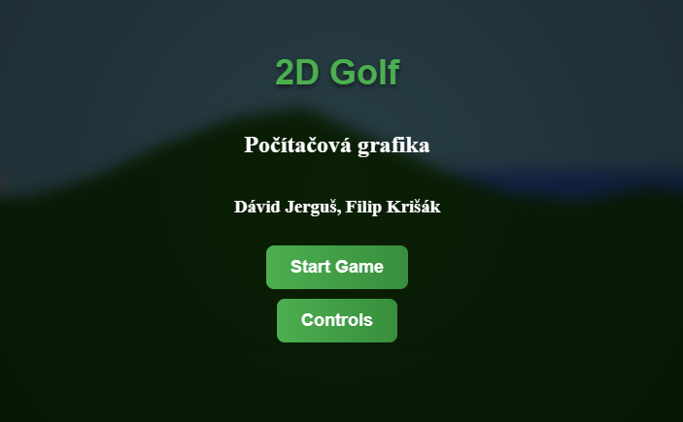
Obr. 1 Hlavné menu
  - Štart hry
Na obr. 2 môžeme vidieť ako hra vyzerá hneď po spustení. Hráč, resp. biela loptička sa nachádza na ľavom okraji levelu a čaká na input od hráča. V hornom okraji obrazovky je ukazovateľ skóre a v dolnom okraji sú pomocné prvky, ktoré môže hráč využiť aby sa cez terén a prekážky dostal na opačný koniec levelu (vpravo).
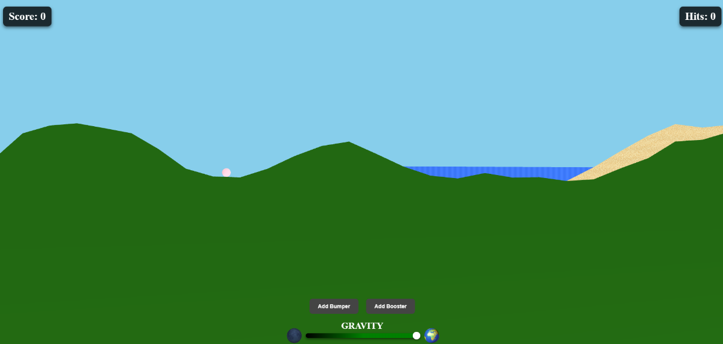
Obr. 2 Vzhľad hry po spustení
  - Ovládanie loptičky
Loptička sa ovláda ľavým tlačidlom myši kliknutím na ňu a následným potiahnutím v opačnom smre výstrelu loptičky. Pre lepšiu vizualizáciu sa na loptičke objaví pomocná čiara ukazujúca smer a intenzitu odpalu loptičky. Násedným pustením tlačidla myši sa loptička odpáli.
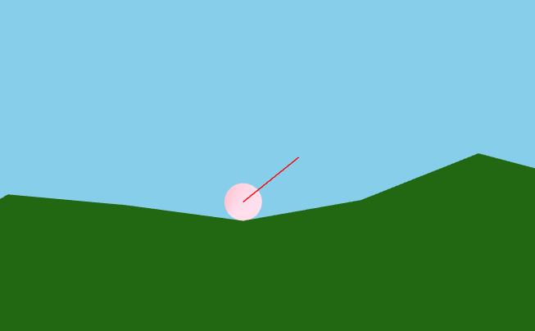
Obr. 3 Loptička pred odpálením
  - Prekážky
Úlohou prekážok je hráčovi sťažit cestu k jamke. Hra obsahuje 3 typy prekážok: terén, piesok a voda. Samotný terén je vďaka svojej náhodnej generácii prekážkou, pretože vytvára buď vysoké kopce, alebo naopak údolia, ktoré sa následne môžu naplniť vodou.
Piesok (Obr.4) na hráča aplikuje spomalenie a „prilepí“ ho k zemi, a hráč musí použiť veľa odpalov aby sa z neho dostal von.
Po páde loptičky do vody (Obr. 5) sa loptička vráti na začiatok levelu. Jediný spôsob ako zdolať túto prekážku je kompletne ju preskočiť.
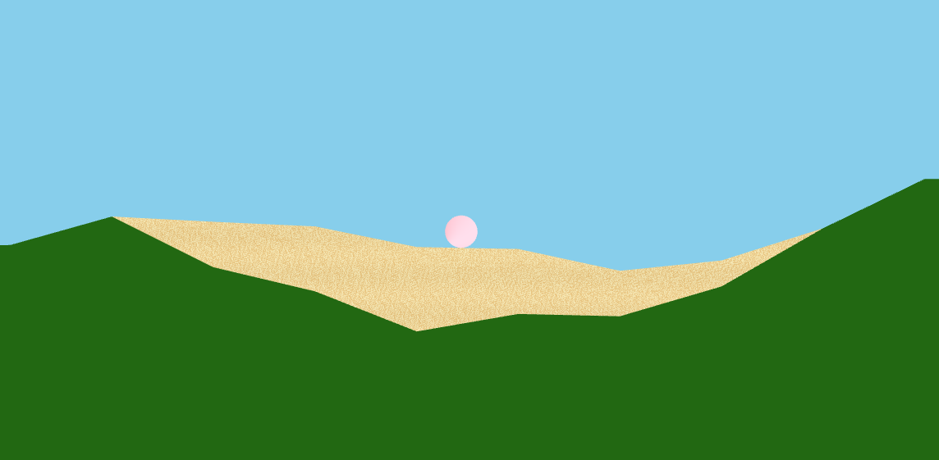
Obr. 4 Loptička na piesku

Obr. 5 Voda

  - Pomocné prvky
Hráč má k dispozícii 3 pomocné prvky aplikované pomocou dvoch tlačidiel a slidera : trampolínu (bumper), zrýchlenie(booster) a zmenu gravitácie.

Bumper a booster môže hráč umiestňovať na terén ľubovoľne. Najprv vyberie požadovaný prvok jedným z tlačidiel na lavej spodnej strane obrazovky, čím prejde do módu pridávania a následne kliknutím myši prvok umiestni na terén. Znovu kliknutím na tlačidlo sa kurzor vráti do módu odpaľovania loptičky.
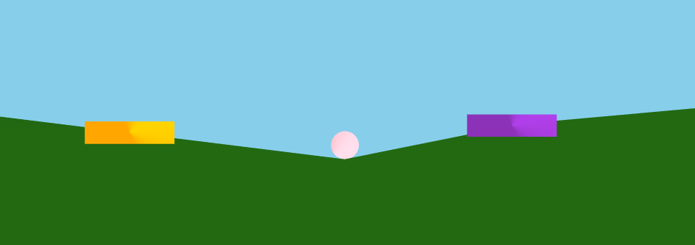
Obr. 6 Bumper(vľavo) a booster (vpravo)

Na spodnej strane obrazovky je umiestnený slider, ktorým je možné znížiť silu gravitácie pôsobiacej na loptičku. Zmena sa prejaví aj vizuálne a to zmenou farieb terénu a oblohy.
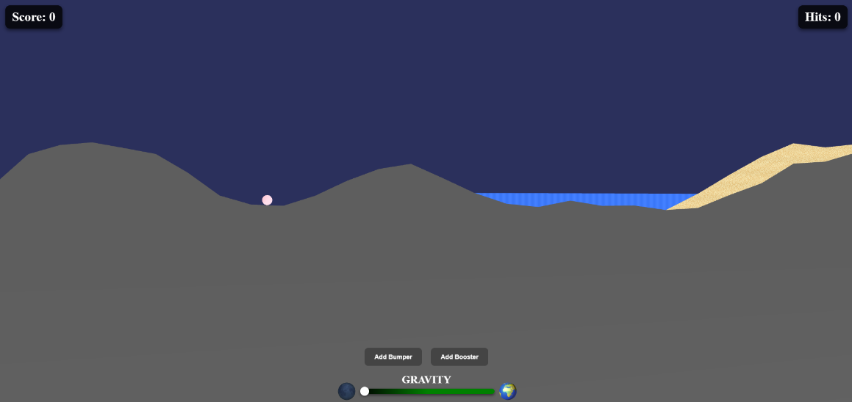
Obr. 7 Znížená gravitácia

  - Cieľ a skórovanie
Cieľom je dostať loptičku do jamky, ktorá sa vždy nachádza na pravom konci levelu a je označená červenou vlajkou.
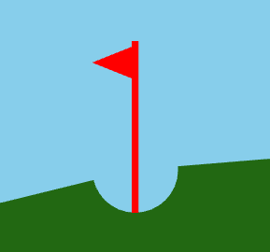
Obr. 8 Jamka
Skóre sa hráčovi prirátava za dokončenie levelu. Výška získaného skóre závisí od počtu odpálení loptičky – čím menej odpalov, tým vyššie skóre.

  - Ovládanie
Hra sa ovláda myšou a klávesnicou. Pomocou myši sa kliknutím a potiahnutím odpaľuje loptička a myšou sa tiež vyberajú pomocné prvky kliknutím na príslušné tlačidlá a nastavuje sa gravitácia. Kolieskom na myši je možné kameru oddialiť alebo priblížiť ak si to situácia vyžaduje. Sledovanie loptičky kamerou funguje samostatne.
Klávesou R je možné loptičku vrátiť na začiatok levelu a klávesou Q vygenerovať novú mapu. Klávesa Escape zobrazí hlavné menu.
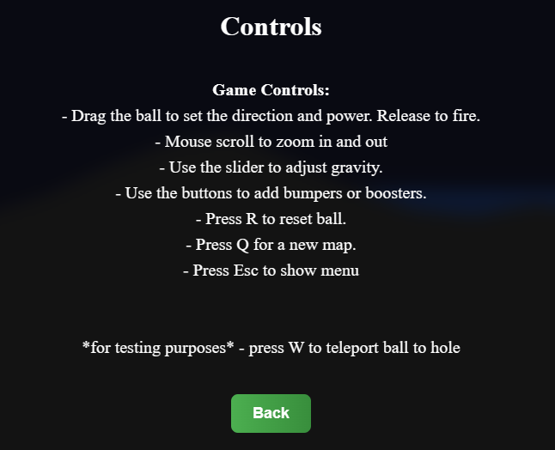
Obr. 9 Ovládanie
- Obmedzenia a nedostatky programu
Program má pár nedostatkov, ktoré síce nekazia priebeh hry a nespôsobujú problémy so stabilitou, ale ich funkcia by zlepšila celkový dojem a motiváciu hru používať častejšie.
- neukladanie skóre, ani stavu hry po ukončení
- nedokonalosť implementovaných fyzikálnych zákonov

